西語國家的歷史與地理

拉丁美洲世界文化遺產
馬丘比丘

系級：西語一B
學號：403120388
座號：74
姓名：連凱郁
指導老師：林盛彬 老師

◎前言：
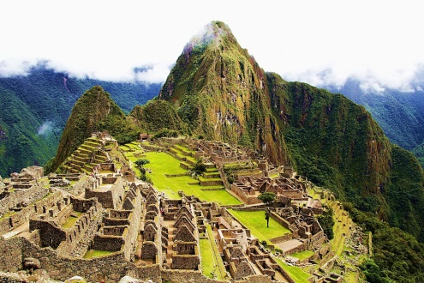
第一次聽到「馬丘比丘」這個名詞是在小學的時候，當時的歷史課本中出現這個世界文化遺產的照片，雖然只是小小一張被放在角落，老師當時也沒有提到關於馬丘比丘的事情，只跟我們說這個歷史遺址位於中南美洲，但我卻一直對那張照片有印象，不過那時候純粹覺得，原來古代的建築物都是長這樣，然後這個地方很特別，因為它被群山環繞，是個很漂亮的地方。
後來上了國中、高中後，歷史課本中又再次出現了這張圖，當時的我有了不一樣的想法—古代的人好厲害，在有限的資源與環境下，為什麼有辦法打造出這樣一個這麼完整的城邦。而這次的期末報告，老師請我們要找一個拉丁美洲的世界人文文化遺產作為報告主題，因此我馬上就想到了小學、國中、高中的歷史課本中都有出現過的「馬丘比丘」作為我的主題。
↑圖1

◎正文：
1、位置：馬丘比丘位於南美洲的祕魯，為印加人所建立，印加帝國的時期從西元1438年到西元1533年，印加人運用了從武力征服到和平同化，使帝國的版圖幾乎涵蓋了整個南美洲的西部，包含了祕魯、厄瓜多、智利、阿根廷等等。馬丘比丘距離東南方的庫斯科約130公里，這座城被建立在馬丘比丘山脊上，海拔約2000多公尺。它是南美洲最重要的考古學中心，1983年，馬丘比丘古神廟被聯合國教科文組織定為世界文化遺產，而且是文化與自然雙重遺產，也是祕魯最受歡迎的旅遊景點，不過在此同時，它也因為近年來旅遊業的興盛而有著被破壞的擔憂。
2、建築：馬丘比丘的建築全部都是印加傳統風格，印加人的建築物重視實用性，在外觀上並無太多裝飾，偶爾會在石壁上出現蛇之類的浮雕圖案而已；此外，由於太陽為他們的主要信仰，所以整個遺址中並沒有任何神像雕刻。整個馬丘比丘遺址，大約由140個建築物所組成，包括廟宇、避難所、公園、居住區等等。其中有超過100個地方設有階梯，這些階梯的建造方式，通常是由一整塊巨大的花崗岩所鑿成。另外遺址中，還有多處設有水池，印加人把石頭穿鑿製成渠溝及下水道，並且連接灌溉系統。然而，在500多年前，印加人到底是如何將這些巨石運上去馬丘比丘山上，其中一項說法是，每塊巨石是由成千上萬的印加人合力藉由斜坡推上去的。但由於印加人當時並未掌握文字，也沒有留下這方面的紀錄，因此事實為何，至今還是個謎。
↓圖2 馬丘比丘全景圖
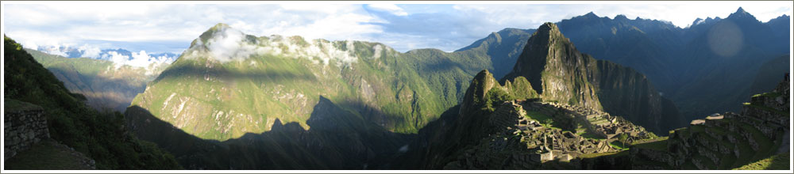
3、歷史：祕魯的歷史可以追溯到三千年以前，當時北部的安地斯山地產生了加賓(Chavin)文化，南部的安地斯高原也出現了提華納科(Tihuanaco)文化，在這之後又有許多不同的文化相繼出現而後滅亡，直至11世紀，印加民族從南部竄起，並在12世紀時，成為擁有南美洲西部版圖的強大帝國。西元1532年，印加國王阿達華巴(Atahualpa)被西班牙將領法蘭西斯•皮薩洛(Francisco Pizarro)處死，印加帝國隨之滅亡。當時印加帝國擁有五萬大軍，卻被僅僅只有180人的皮薩洛軍隊征服，有人猜測是因為當時印加帝國的版圖過於遼闊，而且已經發生內亂，因此國力大不如前；也有一說是因為西班牙軍隊的武器和戰備都較為精良，當時的印加帝國尚未發展到這個程度，當然是逃不了戰敗的命運。
4、分區：馬丘比丘遺址分為上城區和下城區兩個區域。
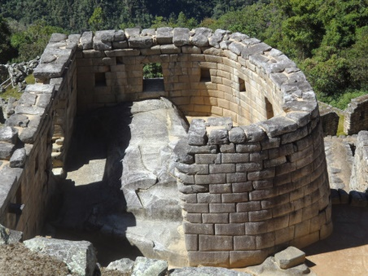
上城區位在遺址的西側，為宗廟祭壇以及皇室貴族聚集的地方，其中又以巨石上的太陽神廟最為著名。太陽神廟又稱為塔樓，整座建築由精工打磨過的石磚砌在一塊巨石上，廟牆與巨石渾然一體，而它除了是一座廟宇之外，也是一個可以觀測太陽運動規律的天文觀測站。西元1980年初，考古學家阿沙歐•阿斯特諾摩(Archaeo Astronomer)發現每年到了固定的某一天，從東邊窗戶射進神廟的
↑圖3 太陽神廟
陽光，會剛好和刻在地面的直線呈直角。
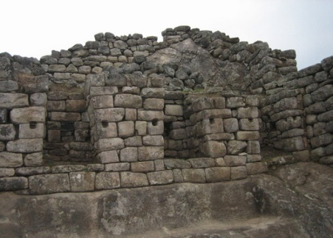
下城區為平民百姓居住的地方，多為民居建築或倉庫，雖然這些房子的建築工藝並沒有上城區來的精緻宏偉，但是其龐大的規模也頗具氣勢。除了民房之外，下城區最引人注目的莫過於神鷹廟了，其前方有代表鷹首和翎頜的石刻，後方有代表羽翼的巨石，而在廟宇的下方，有許許多多大小不一的壁龕，推測那個地方曾經是一座監獄，因此稱為「監獄群(Prison Group)」。
↑圖4 神鷹廟
農業區：位在遺址的南邊，佔了總面積的一半，這裡除了整齊規劃的梯田之外，還有守望者之屋(Watchman’s House)和守田者之屋(Terrace Caretaker’s House)。守望者之屋是一座有三扇窗戶、以茅草蓋頂的石屋，由於城市區就在北側的山腳下，因此成了俯瞰整個馬丘比丘城市的最佳景點；守田者之屋位於農業區的南側盡頭，印加時期曾住有看管梯田的農夫。離守望者之屋的不遠處，有一塊經過人工雕刻的巨大花崗石—墓葬石—在石頭周圍曾經挖出許多印加人的遺骨和木乃伊，因此認為這塊巨石是用來進行活人血祭的祭壇，或是用來曬乾屍體，製作木乃伊的曬台。

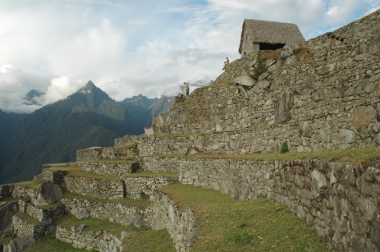
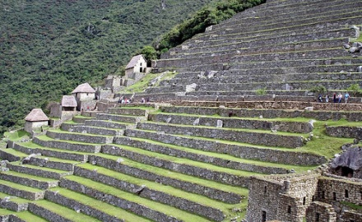

↑圖5 梯田及守望田者之屋
↑圖6 守望者之屋

◎心得：
這次的中南美洲世界文化遺產的報告，我選擇了「馬丘比丘」作為我的主題。在我還沒有真正深入了解這座美麗，且富有神秘色彩的遺址前，就像我一開始所提到的，我對馬丘比丘的印象一直停留在「被群山環繞、有整齊排列的梯田、感覺是個很漂亮的地方」等等，但是經過這次的主題報告，我才知道印加人的信仰是太陽神；建築物重視實用性，所以不會有過多的裝飾；整個遺址分為上城區和下城區兩區，而在這兩個區域分別住著什麼等級的人；還有太陽神廟和神鷹廟等，以及知道蓋在梯田邊的房子是做什麼用的……好多好多事物都是我以前所不清楚的。
由於近年來旅遊業越來越興盛，每年拜訪馬丘比丘的觀光客越來越多，許多人都想要一睹這座在前哥倫布時期，由印加帝國所建立的宏偉的遺蹟，近年來甚至有人提議要在馬丘比丘和山下的村落之間蓋個纜車，原因是要造訪這座遺址的路途太過遙遠艱辛，但我認為，印加古道是必經之路啊，沿途還可以置身在大自然當中，欣賞花草樹木、蟲鳴鳥叫，當到達馬丘比丘山頂，看到整座城區，相信那時候心中一定會非常慷慨激昂啊！雖然現在的我還沒有能力可以去造訪馬丘比丘，但是我相信未來一定有機會可以去到祕魯一探究竟，欣賞這座由印加人所建立的巧奪天工的建築。

◎引注資料：
1、圖1：馬丘比丘。2015年06月06日，取自http://impressivemagazine.com/wp-content/uploads/2013/06/Machu-Picchu.jpg
2、印加帝國 - 維基百科，自由的百科全書。2015年06月07日，取自http://zh.wikipedia.org/wiki/%E5%8D%B0%E5%8A%A0%E5%B8%9D%E5%9C%8B
3、圖2：馬丘比丘全景圖。2015年06月06日，取自http://zh.wikipedia.org/wiki/%E9%A9%AC%E4%B8%98%E6%AF%94%E4%B8%98#/media/File:Machu_Picchu_Panorama.jpg
4、圖3：太陽神廟。2015年06月07日，取自http://1.bp.blogspot.com/-9mVh3VlClgo/U6FVKn7stpI/AAAAAAAAAuY/R959ML6HUPE/s1600/SAM_2593.JPG

5、圖4：神鷹廟。2015年06月07日，取自http://c.share.photo.xuite.net/discovertraveler/1c2359b/9820300/435951119_m.jpg
6、圖5：梯田及守田者之屋。2015年06月07日，取自https://farm2.staticflickr.com/1242/1211402343_bebeccf2c0.jpg
7、圖6：守望者之屋。2015年06月07日，取自
http://www.epochtimes.com/i6/703020743491456.jpg
8、馬丘比丘 -維基百科，自由的百科全書。2015年06月06日，取自http://zh.wikipedia.org/wiki/%E9%A9%AC%E4%B8%98%E6%AF%94%E4%B8%98
9、畢遠月(1998)。馬丘比丘：高踞安地斯山顛的聖城。新店市：大地地理。

